Список детей
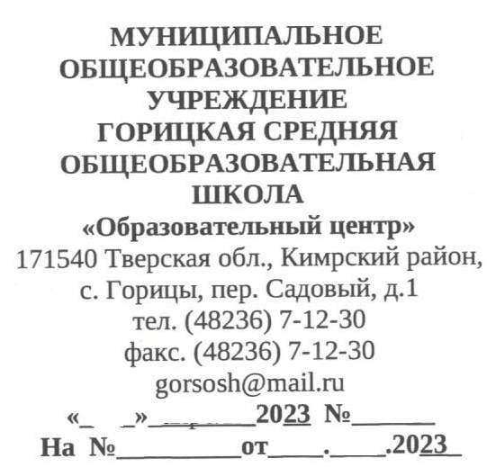
в лагерь труда и отдыха при
МОУ _Горицкая СОШ. Кимрского района
Тверской области «Образовательный центр»
в период с 5 июня по 26 июня 2023 года

№ п\п | ФИО ребенка | Дата рождения | Адрес, контактный телефон | Срок пребывания, дней
1 | 2 | 3 | 4 | 6
1 | Артемьева Анастасия Алексеевна | 16.10. 2008 | с. Горицы, пер. Октябрьский, д. 2, кв. 2 | 15 дней
2 | Басова Яна Рашидовна | 10.12. 2008 | с. Горицы, ул. Ворохова, | 15 дней
3 | Болтунов Денис Александрович | 09.12. 2008 | с. Красное, ул. Центральная, д. 8 | 15 дней
4 | Бутузов Константин Николаевич | 17.08. 2008 | с. Горицы, ул. Красноармейская, д.35 | 15 дней
5 | Волков Иван Денисович | 15.04. 2008 | Быковское с/п, д. Старово, д. 29 | 15 дней
6 | Дегтев Данила Сергеевич | 16.11. 2008 | Красновское с/п, д. Гридино, д. 8 | 15 дней
7 | Зуйкин Виктор Михайлович | 21.05. 2008 | с. Горицы, ул. Школьная, д. 46, кв. 2 | 15 дней
8 | Николаева Дарья Сергеевна | 04.12. 2008 | с. Горицы, ул. Каменская , д. 19 | 15 дней
9 | Смирнов Александр Николаевич | 06.08. 2008 | Красновское с/п, д. Малое Перечистое,д. 4 | 15 дней
10 | Соколова Элеонора Игоревна | 28.07. 2008 | Быковское с/п, д. Рыбушкино, д. 21 | 15 дней
11 | Туляева Елизавета Андреевна | 20.02. 2008 | с. Горицы, ул. Советская, д. 58, кв. 1 | 15 дней
12 | Тяпаев Илья Вячеславович | 12.06. 2008 | Стоянцевское с/п, ул. Новорусиловская, д.9 | 15 дней
13 | Фетисов Дмитрий Александрович | 25.04. 2008 | Горицкое с/п, д. Кошкино, ул. Центральная, д. 4 | 15 дней
14 | Комаров Иван Сергеевич | 07.06. 2009 | с. Горицы, ул. Механизаторов, д. 1, кв. 5 | 15 дней
15 | Михайлова Кира Олеговна | 25.04. 2009 | с. Горицы, ул. Октябрьская, д. 40 | 15 дней
16 | Пехов Дмитрий Алексеевич | 23.05. 2009 | с. Горицы, ул. Колковская, д. 14 | 15 дней
17 | Смирнов Евгений Игоревич | 18.05. 2009 | Быковское с/п, д. Лазарево, д. 6 | 15 дней
18 | Федюк Артем Михайлович | 20.04. 2009 | с. Горицы, ул. Механизаторов, д. 56 | 15 дней
19 | Голубева Вероника Александровна | 06.07.2007 | с. Горицы, ул. Механизаторов, д.49, кв. 6 | 15 дней
20 | Кирсанова Кристина Сергеевна | 16.04. 2007 | с. Горицы, ул. Советская, 65 | 15 дней
21 | Кузьмин Даниил Александрович | 26.12. 2006 | с. Горицы, ул. Советская, 23 | 15 дней
22 | Одноколенко Лада Сергеевна | 07.06. 2007 | Красновское с/п, д. Шумилово, ул. Луговая, д. 15 | 15 дней
23 | Пономарева Виолетта Алексеевна | 14.12. 2007 | с. Горицы, ул. Механизаторов, д. 56, кв. 24 | 15 дне1
24 | Фетисов Алексей Александрович | 05.01. 2007 | Горицкое с/п, д. Кошкино, ул. Центральная, д. 4 | 15 дней
25 | ШукуроваСабринаЖосурКизи | 04.10. 2007 | с. Горицы, ул. Колковская, д. 19 | 15 дней
26 | Король Иван Андреевич | 26.10. 2007 | Горицкое с/п, д. Лыково, д. 3 | 15 дней
27 | Пипкина Кристина Александровна | 09.06. 2007 | Горицкое с/п, д. Лыково, д. 3 | 15 дней
28 | Меньшов Максим Андреевич | 08.02. 2008 | с. Горицы, ул. Механизаторов, д. 45, кв. 16 | 15 дней
29 | Миронов Николай Андреевич | 21.07. 2007 | с. Горицы, ул. Колковская, д. 4 | 15 дней
30 | Цветкова Александра Олеговна | 24.11. 2006 | с. Горицы, ул. Совхозная, д. 7 | 15 дней

И.О. Директора МОУ Горицкая СОШ. «Образовательный центр» ______________И.В.Гусарова

